Beato Carlos de Foucault, eremita  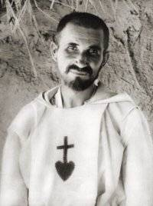 | DESAFIO VIRTUAL – No. 290  Servicio de información  01/12/2025  Prof. Oscar Lobo i Oconitrillo  oscargdolobo1951@gmail.com  Tel.8549-1995

Beato Charles (Carlos de Jesús) de Foucauld, presbítero
Nació en Francia, en Estrasburgo, el 15 de septiembre 1858. Huérfano a los 6 años, creció con su hermana Maria, bajo los cuidados de su abuelo, orientándose hacia la carrera militar. De adolescente, pierde la fe. Emprende una peligrosa exploración a Marruecos (1883- 1884). El testimonio de fe de los musulmanes despierta en él un cuestionamiento sobre Dios: «Dios mío, si existes, haz que te conozca». Guiado por un sacerdote, el padre Huvelin, él encuentra a Dios en octubre 1886.Tiene 28 años. Durante una peregrinación a Tierra Santa descubre su vocación: seguir Jesús en su vida de Nazareth. Ordenado sacerdote a los 43 años (1901) parte al Sahara, primero Beni-Abbes, después Tamanrasset en medio de los Tuaregs del Hoggar. Quiere ir al encuentro de los más alejados, «los más olvidados y abandonados». En el atardecer del 1° de diciembre 1916, fue asesinado por una banda que rodeó la casa. El papa Benedicto XVI lo beatificó el 13 de noviembre de 2005.

El Papa subraya papel de Turquía para la paz en Oriente Medio y Ucrania
En el vuelo que lo lleva de Estambul a Beirut, León XIV habla con los periodistas presentes en el avión. Agradece a Turquía la acogida recibida, en particular al Gobierno por haber hecho que la visita tuviera un buen resultado. A continuación, responde a las preguntas de dos periodistas turcos sobre el diálogo con Erdogan y las guerras en Gaza y Ucrania, y confirma la idea de un viaje de las comunidades cristianas a Jerusalén con motivo de los dos mil años de la Redención en 2033.
Vatican News – 30/11/2025

“Good afternoon! ¡Buenas tardes a todos!”. En el vuelo de Estambul a Beirut, segunda etapa de su primer viaje apostólico internacional, el Papa León XIV saluda por sorpresa a los 81 periodistas presentes en el vuelo papal: “Estoy feliz de saludarles, espero que hayan tenido unos días tan hermosos en Turquía como yo. Pienso que ha sido una experiencia maravillosa”. Luego agradece al país que lo acogió y a todos aquellos que hicieron posibles los tres días de la visita, y responde a las preguntas de dos periodistas turcos. Una, en particular, sobre las perspectivas de paz en Gaza, para la cual reitera la solución de los dos Estados. Mientras que para Ucrania, invoca el diálogo y el cese al fuego y subraya el posible papel de mediación de Turquía.
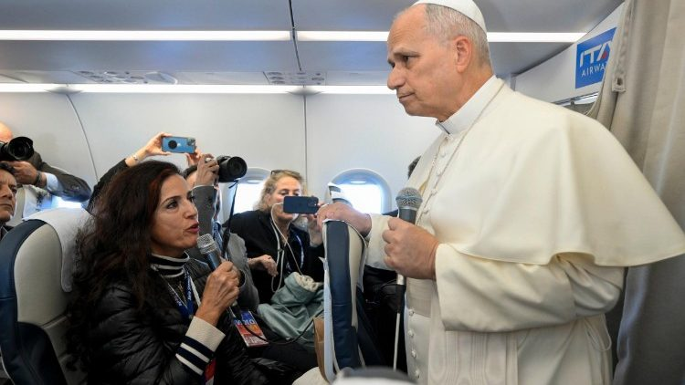
Diálogo del Santo Padre con los periodistas en el vuelo de Estambul hacia Beirut, domingo 30 de noviembre de 2025 (@Vatican Media)

BOLETIN ESPECIAL ALFA & OMEGA, Madrid – 30/11/2025
El primer viaje del Papa León XIV
El Pontífice pide desde el Líbano «anteponer la paz a todo lo demás»
En su primer discurso en el país de los cedros, León XIV ha instado a «anteponer la paz a todo lo demás» y ha pedido acercarse a «quienes han sufrido agravios e injusticias»
José Calderero de Aldecoa, enviado especial

Este domingo ha comenzado la segunda etapa del primer viaje papal, que ahora discurrirá por el Líbano. Nada más llegar León XIV se ha encontrado con las autoridades, la sociedad civil y el Cuerpo Diplomático. A todos ellos les ha pedido «anteponer la paz a todo lo demás», consciente de que en el país se dan «circunstancias muy conflictivas e inciertas».

Tras el vuelo, León XIV ha llegado al país de los cedros. «Es una gran alegría encontrarme con ustedes y visitar esta tierra en la que “paz” es mucho más que una palabra», ha subrayado. «Aquí la paz es un deseo y una vocación, es un don y una obra en constante construcción».
En este sentido, ha constatado que «hay millones de libaneses, aquí y en todo el mundo, que sirven a la paz silenciosamente, día tras día». Sin embargo, «a ustedes, que tienen importantes tareas institucionales dentro de este pueblo, les espera una bienaventuranza especial si pueden decir que han antepuesto el objetivo de la paz a todo lo demás».

Aparentes derrotas
Durante su discurso, el Pontífice ha alabado además la «resiliencia» de los libaneses, que «es una característica imprescindible de los auténticos constructores de paz» porque «la obra de la paz, en efecto, es un continuo recomenzar». Hay victorias y también fracasos. Pero «el compromiso y el amor por la paz no conocen el miedo ante las aparentes derrotas, no se dejan doblegar por las decepciones, sino que saben ver más allá, acogiendo y abrazando con esperanza todas las realidades».
No obstante, a pesar de la resiliencia, el Santo Padre ha pedido no olvidarse de las víctimas. De hecho, ha señalado que sin «un acercamiento entre quienes han sufrido agravios e injusticias, es difícil avanzar hacia la paz». Asimismo, ha asegurado que «no hay reconciliación duradera sin un objetivo común, sin una apertura hacia un futuro en el que el bien prevalezca sobre el mal sufrido o infligido en el pasado o en el presente».
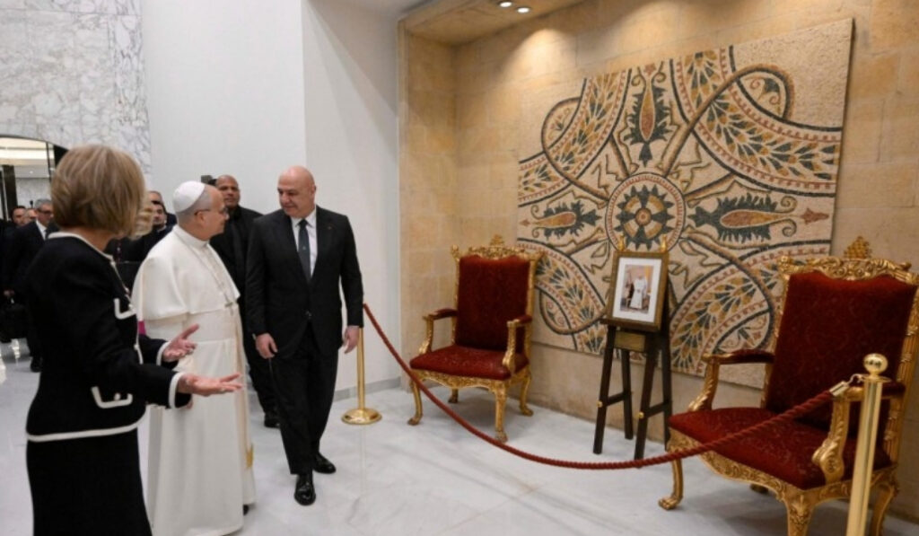Foto: Vatican Media.

Los que permanecen
Junto a las víctimas, León XIV ha elogiado a quienes se «atreven a quedarse» en unas situaciones no siempre fáciles. Es más, «hay momentos en los que es más fácil huir o, simplemente, resulta más conveniente irse a otro lugar».

En este sentido, ha dicho ser consciente de que «la incertidumbre, la violencia, la pobreza y muchas otras amenazas producen aquí, como en otros lugares del mundo, una hemorragia de jóvenes y familias que buscan un futuro en otros lugares a pesar del gran dolor que representa dejar su patria». Cabe señalar que hay más personas de origen libanés viviendo fuera del país que en su territorio (15,4 frente a seis millones).

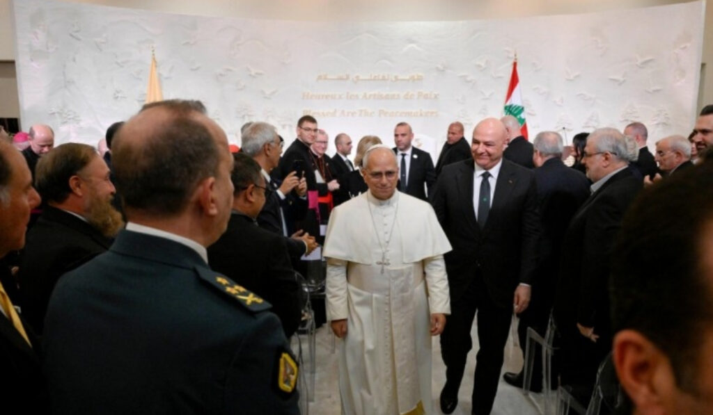Foto: Vatican Media.

Por último, el Pontífice ha querido subrayar el papel «imprescindible» de las mujeres en el arduo y paciente compromiso de custodiar y construir la paz. «No olvidemos que las mujeres tienen una capacidad específica para trabajar por la paz, porque saben custodiar y desarrollar vínculos profundos con la vida, con las personas y con los lugares», ha subrayado.

León XIV: "La Santa Sede apoya públicamente la solución de los dos Estados para Palestina e Israel"

Viaje apostólico de Su Santidad León XIV a Turquía y Líbano (27 de noviembre - 2 de diciembre de 2025) - Visita y oración en la tumba de San Charbel Maklūf, 01.12.2025
Queridos hermanos y hermanas,
Agradezco al Superior General sus palabras y la bienvenida a este hermoso monasterio de Annaya. La naturaleza que rodea esta casa de oración también nos atrae por su belleza austera.

Doy gracias a Dios que me ha permitido venir como peregrino a la tumba de San Charbel. Mis predecesores —pienso especialmente en San Pablo VI, que lo beatificó y canonizó— habrían deseado mucho esto.

Queridos amigos, ¿qué nos enseña hoy San Charbel? ¿Cuál es el legado de este hombre que no escribió nada, que vivió escondido y taciturno, pero cuya fama se ha extendido por todo el mundo?

Me gustaría resumirlo así: el Espíritu Santo le formó, de modo que enseñó a quienes viven sin Dios orando, a quienes viven en ruido en silencio, a quienes viven para aparentar en modestia, a quienes buscan riqueza en pobreza. Todos estos son comportamientos contracorrientes, pero precisamente por eso nos atraen, como el agua dulce y pura para quienes caminan por el desierto.

En particular, para nosotros, obispos y ministros ordenados, San Charbel recuerda las exigencias evangélicas de nuestra vocación. Pero su coherencia, tan radical como humilde, es un mensaje para todos los cristianos.

Y luego hay otro aspecto decisivo: San Charbel nunca dejó de interceder por nosotros ante el Padre Celestial, fuente de todo bien y toda gracia. Ya durante su vida terrenal muchos acudieron a él para recibir consuelo, perdón y consejo del Señor. Tras su muerte, todo esto se multiplicó y se convirtió en un río de misericordia. También por esta razón, cada día 22 del mes, miles de peregrinos vienen aquí desde diferentes países para pasar un día de oración y renovación del alma y el cuerpo.

Hermanas y hermanos, hoy queremos confiar las necesidades de la Iglesia, del Líbano y del mundo a la intercesión de San Charbel. Para la Iglesia pedimos comunión, unidad: empezando por las familias, pequeñas iglesias domésticas, y luego en comunidades parroquiales y diocesanas, hasta la Iglesia universal. Comunión, unidad. Y por el mundo pedimos paz. Le imploramos especialmente por Líbano y por todo el Levante. Pero sabemos bien —y los santos nos lo recuerdan— que no hay paz sin la conversión de los corazones. Por lo tanto, que San Charbel nos ayude a volvernos hacia Dios y pedir el don de la conversión para todos nosotros.

Queridos amigos, como símbolo de la luz que Dios ha encendido aquí a través de San Charbel, he traído una lámpara como regalo. Al ofrecer esta lámpara, confío a Líbano y a su pueblo a la protección de San Charbel, para que siempre puedan caminar a la luz de Cristo. ¡Gracias a Dios por el regalo de San Charbel! Gracias, que valoráis su recuerdo. ¡Camina en la luz del Señor!
[01691-FR.02] [Texto original: Français] [B0936-XX.02]

DOS PILARES DEL MUNDO CRISTIANO
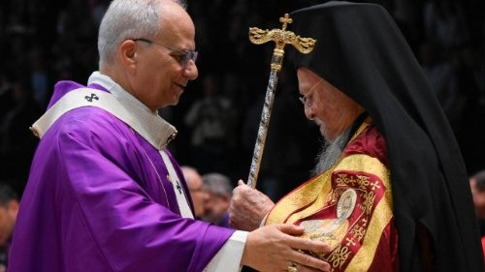

BOLETIN ESPECIAL ALFA & OMEGA, Madrid – 30/11/2025

La diócesis de Cádiz y Ceuta da la bienvenida con una Misa al nuevo administrador apostólico
En su homilía, el nuevo administrador apostólico ha destacado la importancia de la misericordia y el amor de Dios como pilares fundamentales de la evangelización
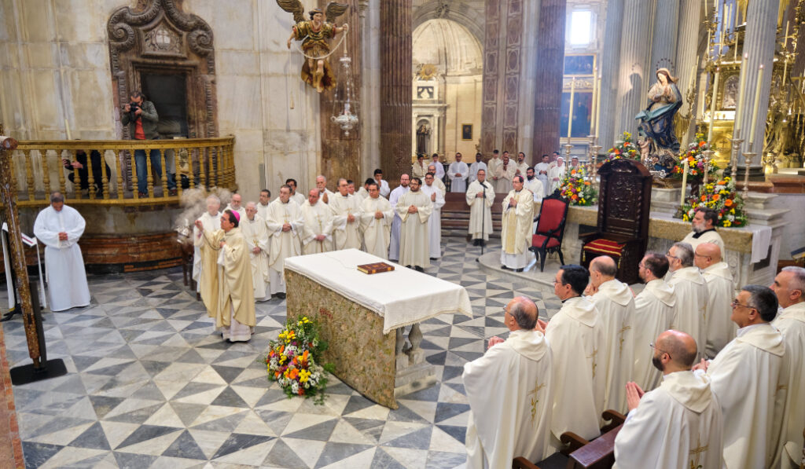
La catedral de Cádiz ha acogido este sábado 29 de noviembre la Eucaristía de bienvenida a Ramón Valdivia Jiménez, que fue nombrado recientemente por el Papa León XIV administrador apostólico de la diócesis de Cádiz y Ceuta. La Misa, que ha comenzado a las 12:00 horas, ha reunido a sacerdotes, religiosos y religiosas, miembros de hermandades y cofradías, así como a autoridades civiles, académicas y a una nutrida representación de la comunidad católica local.

Valdivia, que hasta ahora ejercía de obispo auxiliar de la archidiócesis de Sevilla, ha sido acompañado en esta primera Eucaristía por su familia y por el otro obispo auxiliar de Sevilla, Teodoro León. La ceremonia ha comenzado con la lectura del nombramiento de Ramón Valdivia como administrador apostólico por parte del canciller de la diócesis, el padre Cristóbal Flor.

Misericordia y amor de Dios
En su homilía, el nuevo administrador apostólico ha destacado la importancia de la misericordia y el amor de Dios como pilares fundamentales de la evangelización. «Jesucristo es el camino inverso de la búsqueda de los hombres. Él es el Dios que sale en busca del hombre, especialmente de aquellos que se encuentran en los márgenes de los caminos», ha afirmado el prelado sevillano. Asimismo, ha expresado su agradecimiento al Papa León XIV por confiarle este servicio pastoral y a la comunidad diocesana por su calurosa acogida.

El administrador apostólico ha subrayado que su misión en Cádiz y Ceuta comienza con una etapa de «renovación» tanto para él como para la diócesis, e hizo un llamamiento a la unidad y fraternidad. «Estamos llamados a vivir como hermanos, superando nuestras fallas humanas, para abrazar la misericordia de Dios», ha dicho, añadiendo que su tarea será, sobre todo, la de ser un puente entre África y Europa, «entre la pobreza y la abundancia, y entre las tristezas de quienes sufren y la alegría de participar en la comunión con Cristo».

Ensanchar sus horizontes
Valdivia también ha querido tener unas palabras de agradecimiento al obispo emérito, Rafael Zornoza, por sus 14 años de dedicación al servicio de la diócesis. Y ha confiado en que este tiempo será un «regalo» para él, ya que le permitirá ensanchar sus horizontes y servir a la comunidad diocesana hasta que se nombre a un nuevo pastor definitivo. También ha invitado a los presentes a cruzar «los mares» y a romper las barreras que nos separan, subrayando que el servicio y la entrega son fundamentales en la misión de la Iglesia.

Antes de la Misa en la catedral, el nuevo administrador apostólico ha visitado el santuario de Nuestra Señora del Rosario, patrona de la ciudad, para encomendar su ministerio y pedir a la Virgen que le conceda sabiduría y guíe sus pasos como nuevo pastor de la diócesis.
Foto: Diócesis de Cádiz y Ceuta.

El día de mañana, domingo 30 de noviembre, Ramón Valdivia realizará una ceremonia similar en la ciudad autónoma de Ceuta, que tendrá lugar en el santuario de Nuestra Señora de África a las 12:00 horas.

